**学习主题：开开心心过大年（1）**

1. **学习目标**

同学们，今天我们学习的主题是《开开心心过大年（1）》，这节课我们将学习乐曲《过新年》，知道音乐中有七个唱名，熟悉这七个唱名的音高和在五线谱上的相对位置，能用欢快、有控制的声音演唱歌曲，感受欢快热烈的节日气氛。利用敲击拍手伴奏等形式参与表演歌曲。

1. **学习活动:**

活动1：完整聆听歌曲，感受歌曲欢快热烈的节日气氛。

活动2：指导歌曲中第一、二乐句开头的 “过”、 “喜”一字对多音的演唱，在体会音高的基础上演唱这两个字。

活动3：用欢快、有控制的声音演唱整首歌曲。

活动4：提问歌曲“咚呛”处分别模仿了什么乐器并提出要求，在歌曲“咚”处，利用铅笔（右手拿笔）轻敲桌面模仿鼓声表演歌曲。在歌曲“呛”处，左手轻拍桌面模仿小镲表演歌曲。

活动5：出示并熟悉七个唱名的音高和在五线谱上的相对位置。

活动6：唱一唱乐曲中标注出来的谱子部分，注意音准。

活动7：出示书里知识与技能中的旋律，试着唱一唱认一认。

活动8：最后用欢快的声音完整演唱歌曲结束本课。

1. **学习资源**

**1. 唱名**

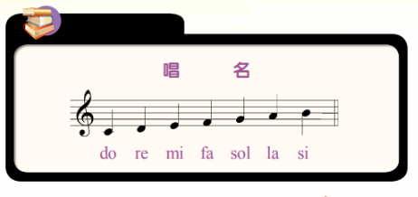

1. **认一认 唱一唱**

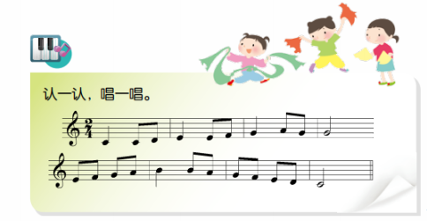

1. **《过新年》歌片**

